合同编号：豫财单一采购-2023-98包15

数据库采购合同

项目名称：河南大学2023年EI等数据库项目

委托方（甲方）： 河南大学

受托方（乙方）：河南康森电子科技有限公司

签订时间： 2023年9月15日
签订地点： 河南开封
有效期限：2023年7月1日至2024年7月1日

数据库采购合同

需方（甲方）： 河南大学 签订地点：河南开封
供方（乙方）：河南康森电子科技有限公司 签订时间：2023年9月15日
供、需双方根据 河南大学2023年EI等数据库项目15 包的成交通知书和招、投标文件，经双方协商一致，达成以下合同条款：
一、合同金额
本合同的总金额为人民币：贰拾叁万 元(大写)；该价格已经包含安装、调试、使用访问、培训、税金、利润及供方人员差旅费用等全部费用。
二、数据库内容要求及供方对质量负责条件和期限
供方提供的数据库产品是严格按照需方选定的，符合本行业的相关标准。
1.数据库清单如下：
序号 | 数据库名称  （版本类型） | 本合同期新增资源类型及数量 | 服务  期限 | 数量 | 单价（元） | 小计（元）
11 | 泛研全球科研项目数据库 | 包含十二个子库，其核心项目数据库，收录了世界上二十多个科技发达国家和地区的 1200 多万个受资助科研项目数据及 3000 多万条科研成果（产出）链接指向，项目与成果关联，可以直达文献或请求原文。数据最早可追溯到 20 世纪 50年代，涵盖了全学科领域，具有多个主流语种，支持在线跳转翻译，支持多语种一站式检索。实时动态更新，确保始终具有最新的科研项目数据。 | 2023.07.01-2024.07.01 | 1 | 230000.00 | 230000.00
 | 合计 | 小写：￥230000.00元 大写：贰拾叁万元整
供方应及时更新数据，升级完善数据库发布平台；供方应在交货时向需方提供数据库使用说明等相关资料，合同期内如果有更新，及时将更新后的使用说明电子版交付需方技术部； 合同期内，技术服务人员变更，请及时变更信息告知供方采编中心和技术部；如有镜像，供方应按需方要求及时安装；按月份做好需方的使用报告，每月更新，定期发送给需方。
2.详细的技术规格、质保及售后服务见附件。
三、产品调试
供方对数据库产品免费进行远程开通调试，使其投入正常运行；供方要在签订合同之前把数据库目录内容提供给采购人，否则将扣除履约保证金壹仟元；供方在每年的12月20日之前把该数据库新增的目录内容提供给采购人，否则将扣除履约保证金人民币壹仟元。
四、人员培训和服务推广
供方免费为需方人员进行现场技术培训，每年每个数据库务必在合同期结束前进行数据库现场培训1-2次，否则将扣除履约保证金人民币贰仟元；同时务必在合同期结束前开展完成线上或线下的数据库宣传或有奖推广活动至少一次，否则将扣除履约保证金人民币贰仟元
五、交货时间、地点
于合同生效之日起 5日内（按承诺时间），供方按需方要求提供服务。
六、付款方式
数据库产品正常访问，验收合格并缴纳履约保证金后，一次性支付所有合同款项。付款前，乙方需提供符合法律规定的发票，否则甲方有权拒付货款。
账户名称：河南康森电子科技有限公司
账 号：00000057542480070012
开户银行：农村信用合作社郑州农村商业银行股份有限公司关虎屯支行
统一社会信用代码：914101057834468849
七、违约责任
1.供方在获得中标通知书之后，签订合同之前，应向采购方指定账户缴纳履约保证金，具体要求如下：（1）成交额在50万元（含50万元）以内的，缴纳履约保证金人民币壹万元整；（2）成交额在50万元（大于50万元）—100万元（含100万元）的，缴纳履约保证金人民币贰万元整；（3）成交额在100万元（大于100万元）以上的，缴纳履约保证金人民币叁万元整。缴纳后，采购人拍照留作档案，年付费远程访问数据库的履约期限为一年，镜像和永久访问数据库的履约期限为三年，履约期结束后，如果双方没有任何争议，采购人将履约保证金全额退还给供方，退还手续由供方办理。
2.供方未按期限、地点供货，每延迟一日，供方需按合同总金额的0.5％向需方支付违约金；供方逾期交货达7日的或违约达5%时，需方有权解除合同；同时，供方应赔偿由于逾期供货给需方造成的全部损失；如违约金不足以赔偿损失的，还应当赔偿全部损失。
3.供方所交的数据库产品不符合合同规定标准的，需方有权拒收，有权解除合同，供方向需方支付设备款总值5%的违约金。需方不解除合同的，除供方按前述约定支付违约金外，供方应在本合同约定的期限内进行延期使用，超出第五条约定期限的，供方应按第八条第一款约定承担违约责任，一切费用由供方承担。
4.供方的产品由于供方原因造成需方使用受阻的，供方应负责弥补需方的损失。
5.供方履行本协议约定给需方或任何第三方造成的人身或财产损失应当承担全部责任。
6.服务期内，如供方违反《售后服务计划》约定，每发生一次，采购人将扣除供方的履约保证金伍佰元。采购人因供方违约委托第三方维修的而产生的相应的维修费用，由供方全部承担。
八、特殊约定
1.供需双方应严格遵守投标要求和供应商须知，如有违反，按投标要求和供应商须知规定予以处理。因设备的质量问题发生争议，可由法定的技术鉴定单位进行质量鉴定。
2. 采购文件及其修改、投标文件及其修改、澄清、合同附件均为本合同的组成部分，具有同等法律效力；不一致之处，以本合同为准。
3.本合同的任何修改、补充应以书面形式进行，并经双方的授权代表签字并加盖公章后方为有效。
九、争议解决
数据库的质量问题发生争议以及履行本合同发生争议的，以本合同条款为标准协商解决，若协商无果，任何一方均可向合同签订地的人民法院提起诉讼。
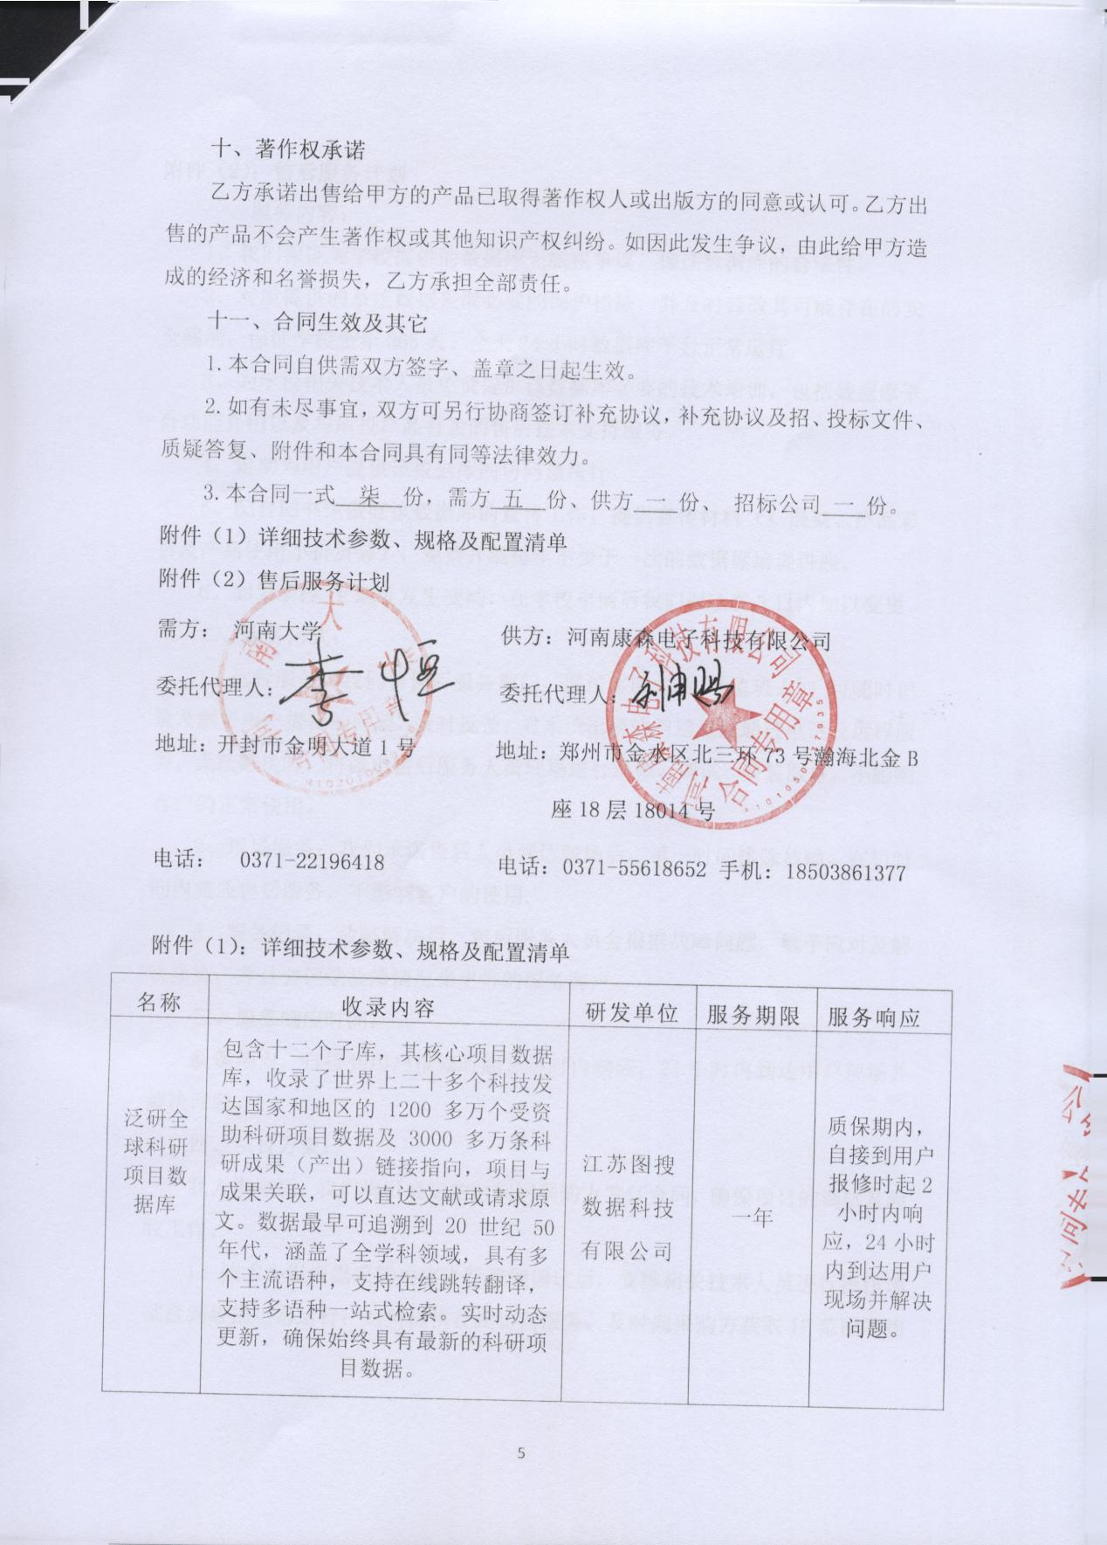

附件（1）：详细技术参数、规格及配置清单
名称 | 收录内容 | 研发单位 | 服务期限 | 服务响应
泛研全球科研项目数据库 | 包含十二个子库，其核心项目数据库，收录了世界上二十多个科技发达国家和地区的 1200 多万个受资助科研项目数据及 3000 多万条科研成果（产出）链接指向，项目与成果关联，可以直达文献或请求原文。数据最早可追溯到 20 世纪 50年代，涵盖了全学科领域，具有多个主流语种，支持在线跳转翻译，支持多语种一站式检索。实时动态更新，确保始终具有最新的科研项目数据。 | 江苏图搜数据科技有限公司 | 一年 | 质保期内，自接到用户报修时起2小时内响应，24小时内到达用户现场并解决问题。

附件（2）：售后服务计划
一、服务内容：
1、我们保证为学校提供的数据库无版权争议，保证数据库的合法性。
2、对所提供的系统数据采取必要的保护措施，并及时修改其可能存在的安全漏洞，保证学校全年365天、全天24小时数据库平台正常运行。
3、为学校相关技术人员免费提供该数据库必要的技术培训，包括数据库平台功能介绍以及与所投产品有关的售后技术支持服务。
4、定期为用户提供该数据库的访问量统计。
5、配合图书馆做好该数据库的宣传工作、提供宣传材料（X 展架、产品彩页及产品使用小折页等），免费开展每年不少于一次的数据库培训讲座。
6、如果学校IP地址发生变动，在学校申请后我们保证在3日内加以变更。
二、服务形式：
1、远程服务：我们有售后服务部门，通过客服电话 （值班人）、可随时记录及解答用户提出的问题，及时反馈；对系统出现的问题无法通过电话及远程服务，无法解决时，将派出售后服务人员现场进行维修、调试、安装服务，不影响客户的正常使用。
2、现场服务：我们承诺售后人员到达现场后，第一时间排除故障，在短时间内完成售后服务，不影响客户的使用.
3、服务记录：故障解决后，售后服务人员会根据故障问题，给予应对及解决措施，并且会记录故障情况来更好的服务客户。
三、服务响应时间：
质保期内，自接到用户报修时起2小时内响应，24小时内到达用户现场并解决问题。
四、项目方案：
我方中标后，我们将以最短的时间同采购方签订合同，确保项目的调试及验收工作。
1、技术小组根据采购内容进行整理调试后，安排相关技术人员进行操作调试直到数据正常运行；对所提供在线访问服务，及时向采购方获取IP范围等相关信息开通相关服务并告知采购方访问链接地址。同时，向用户提供所需要的产品使用说明书或使用手册，以满足采购方的正常使用。
五、质量保证内容、时间及保证措施：
1、质量保证内容及时间：对于所提供的在线访问服务，提供不少于合同期规定的1年质保期限，保证质保期内数据的完整、连续、不间断访问。
2、质量保证措施：项目负责人会随时与采购方保持通信畅通，跟进项目进展情况，在高质高量的前提下，以最快的速度交由采购方验收；项目完成后，会指派专门的售后人员和客户取得联系，保证最好的服务给客户。
六、售后服务单位
单位名称：河南康森电子科技有限公司
联 系 人：李非凡
联系电话：0371-55618652
地 址：郑州市金水区北三环73号瀚海北金B座18层18014号

